Централізована бібліотечна система Подільського району
Бібліотека Дружби народів

Бібліотека – територія добра і милосердя

Соціально-культурний проект
«Допомога бібліотеки людям з інвалідністю»

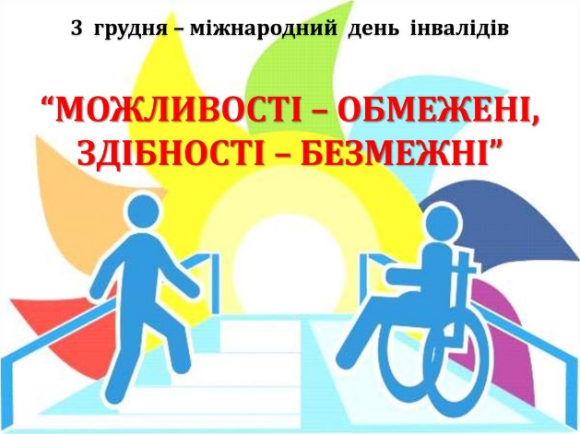

Термін дії: 2020 – 2021 р.р.

Керівник: Соколова Ірина Іванівна,
завідувачка бібліотеки

Київ, 2020

Актуальність:

Сьогодні цивілізований світ формує культурноетичну норму – повагу до людей з інвалідністю відповідно до міжнародного законодавства. В Україні, згідно статті 24 Конституції, записано: «Громадяни мають рівні конституційні права і свободи та є рівними перед законом».
У зв’язку з орієнтацією діяльності бібліотеки на потреби територіальної громади, індивідуалізацією обслуговування користувачів, приділенням особливої уваги у створенні умов для повноцінного життя та розвитку усіх членів громади , в тому числі людей з інвалідністю, сучасна бібліотека бере участь у процесі інтеграції цих людей у суспільство.

Найважливішим завданням цього проекту є:

- створення образу бібліотеки як центру громадського життя і культурного спілкування різних категорій мешканців місцевої громади;
- інформаційне забезпечення соціальної реабілітації та інтеграції в суспільство людей з інвалідністю, забезпечення їхніх культурних, соціальних запитів;
- бібліотека – місце для знайомства людей, які знаходяться в інформаційному вакуумі, обміну між ними відомостями, виявлення і реалізація спільних інтересів.

Провідна ідея Проекту:

Даний «Проект» сприятиме створенню образу бібліотеки як центру громадського життя і культурного спілкування, допомозі людям з інвалідністю повноцінно брати участь у житті суспільства, подоланні соціальних бар’єрів тощо.

Мета Проекту:

здійснення комплексу різноманітних заходів, спрямованих на створення умов для всебічного розвитку осіб з інвалідністю внаслідок інтелектуальних та психічних порушень:

Забезпечення їх культурних потреб шляхом проведення сучасних, найбільш привабливих форм популяризації різноманітної інформації, створення умов самореалізації людей з інвалідністю у формі занять, розвиваючих ігор, розкриттю їх творчого потенціалу шляхом організації для них майстер-класів, виставок їх малюнків і поробок, що допоможе їм повірити у себе.

Організації-партнери:
- літературні й мистецькі спілки міста Києва;
- засоби масової інформації;
- Територіальний центр соціального обслуговування Подільського району м. Києва;
- дитячі художні школи Подільського району № 4, № 10;
- волонтери бібліотеки;
- Київський міський комунальний центр комплексної реабілітації для осіб з інвалідністю внаслідок інтелектуальних порушень «Трамплін» (м. Київ, пр. Свободи, 26-а. Тел.: 433-74-95, директор – Сидоренко Наталія Костянтинівна).
Впровадження даного «Проекту» сприятиме новому напрямку роботи бібліотеки з підтримка осіб з інвалідністю внаслідок інтелектуальних порушень «Трамплін» у сфері культури та дозвілля, забезпечення доступності закладу до послуг у сфері культури та дозвілля, інформаційне забезпечення працівників Центру.

Термін реалізації проекту:
Проект розрахований на 2020 – 2021 р.р.
Цільова категорія учасників проекту:
Київський міський комунальний центр комплексної реабілітації для осіб з інвалідністю внаслідок інтелектуальних порушень «Трамплін»: вихованці та колектив Центру.

Місце реалізації:

бібліотека Дружби народів ЦБС Подільського району м. Києва (проспект Свободи 15/1).

Контактні телефони: + 38044 – 462-94-68; 433 – 84 – 18.

e-mail: druzhbanar@ukr.net

Соціальні мережі:

Фейсбук: Бібліотека Дружби народів Київ

Керівник проекту:
Соколова Ірина Іванівна, завідувачка бібліотеки

Додаток № 1
План заходів

з впровадження проекту: допомога бібліотеки людям з інвалідністю

«Бібліотека – територія добра і милосердя»

на 2020 рік

№  з/п | Назва заходу | Форма роботи | Категорія учасників | Термін виконання
1. | Колоритна мандрівка зимовими святами | етнографічне свято | вихованці Центру «Трамплін» | січень
2. | «Життя без бар’єрів»  (правове та соціальне забезпечення людей з інвалідністю) | тека | Працівники та вихованці Центру  «Трамплін» | лютий
3. | «Відчинилося життя» | інформаційні послуги: колективна інформація | Працівники Центру  «Трамплін» | протягом року
4. | Іскри творчості запалюють серця (зустріч із заслуженим художником України Йосипом Осташинським та поетесою Клавдією Дмитрів). | поетично-мистецький вернісаж | вихованці Центру «Трамплін» | лютий
5. | Бібліотека – територія добра | бібліотерапія: екскурсія-мандрівка відділами бібліотеки | вихованці Центру «Трамплін» | березень
6. | Участь у заходах  «Місяця вірменської культури» | різноманітні заходи, згідно плану роботи | вихованці Центру «Трамплін» | квітень
7. | Закладка для улюблених книжок | творча майстерня | вихованці Центру «Трамплін» | травень
8. | Сім природних чудес України | віртуальна екскурсія | вихованці Центру «Трамплін» | вересень
9. | Лине пісня солов’їна | свято пісні | вихованці Центру «Трамплін» | жовтень
10. | Наш чарівний світ книжковий | книготерапія | вихованці Центру «Трамплін» | листопад
11. | Новорічна листівка | майстер-клас | вихованці Центру «Трамплін» | грудень

Примітка:

заходи, щодо втілення даного проекту додаватимуться щорічно, згідно плану роботи бібліотеки на наступні роки.

Напрямки реалізації Проекту:

- Створення умов для інтелектуального і естетичного збагачення, самореалізації осіб з інвалідністю, допомога бібліотеки в їх соціальній адаптації, сприяння розширенню знань, підвищенню культурного рівня, залучення до спілкування.

- Організація культурно-мистецьких заходів, спрямованих на долучення осіб з інвалідністю до культурного життя, мистецької творчості, проведення дозвілля.

- Надання інформаційних послуг (колективної інформації) працівникам Центру «Трамплін».

- Залучення активу до співпраці з бібліотекою, проведення творчих акцій, майстер-класів, допомоги у вирішенні окремих питань осіб з інвалідністю.
Очікувані результати:
Послідовні кроки реалізації соціально-культурного проекту «Допомога бібліотеки людям з інвалідністю» із залученням оптимальних засобів і ресурсів сприятиме створенню максимальних умов для читачів з інвалідністю, реалізації права на доступ до інформації, допомозі у подоланні соціальних бар’єрів, координації діяльності бібліотеки з органами місцевої влади, державними і громадськими організаціями.

Реалізація проекту сприятиме:

- підвищенню ролі і престижу бібліотеки в суспільному житті місцевої громади, розвитку бібліотеки як соціально-культурного, інформаційного та дозвіллєвого центру;
- розширенню кола партнерів і друзів бібліотеки;

- вивченню та узагальненню світового й вітчизняного досвіду з інформаційно-бібліотечного обслуговування та сприяння соціально-культурній реабілітації людей з інвалідністю;

- більш активному використанню наявних та створенню нових бібліотечних ресурсів, впровадженню в практику роботи нових інформаційних технологій;

- професійному і творчому зросту учасників проекту.

